# Citová deprivace v ústavu: jeden kojenec, osm různých matek

Hledají se nové rodiny pro opuštěné kojence. Bude jich potřeba až pět set. Kojenecké ústavy by totiž měly za dva roky zmizet. I když se tam o děti starají sebepečlivější a sebelépe vyškolené sestry, pobyt zde děti často poznamená do konce života. Reportérka MF DNES jeden ústav navštívila, aby zjistila, proč.

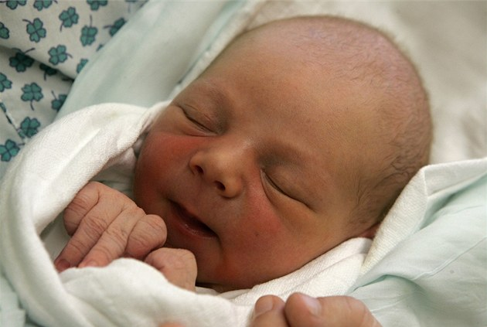

Problém je v tom, že děti mají příliš mnoho "matek".

Jako desetidenní chlapec v kojeneckém ústavu Sluníčko v Liberci. Leží tu už pět dní, ale některé sestry viděl jen dvakrát. Postupně si bude muset přivykat na všech osm, které tu na oddělení pro nejmenší děti pracují. Přes den ho dvě přebalují, krmí a myjí, v noci přijde další pár "matek". Ani k jedné z žen si chlapec nevytvoří citové pouto, které by mohl zopakovat v dospělosti, pokud si najde partnerku a bude mít vlastní děti.

Nebo roční Terezka - uslyší cvaknutí kliky [dveří](http://www.dvere-erkado.cz/?utm_source=topkontakt-partner&utm_medium=topkontakt) a hned se k nim řítí. Přichází někdo, ke komu by se mohla přimknout, protože její ošetřovatelka už je "obsazená" třemi menšími dětmi.

Do herny vstoupila ředitelka kojeneckého ústavu Sluníčko v Liberci Anna Vereščáková a Terezka je spokojená až ve chvíli, kdy si ji vezme do náruče a začne jí vyprávět. Vyhrála v konkurenci sedmi batolat.

"Potřebují dotyk dospělého. Hrozně jim to chybí," vysvětluje pečovatelka. Odborně se tomu říká citová deprivace. Tyto děti si její následky ponesou navždy, možná nebudou umět navázat normální emocionální vztahy.

Dvě sestry mají na starosti obvykle osm novorozenců, na víc nejsou peníze. To není chyba libereckého zařízení, ale celého systému kojeneckých ústavů, který má i kvůli tomu skončit.

Ženy v místnosti jsou za pár minut obsazené. Jana vyžaduje hraní s hasičským autem a Terezka se paličatě snaží dostat mezi ni a náruč. "Starám se o sedm dětí, snažím se jim dát vše, co potřebují, ale těžko se jim mohu věnovat jako matka. I proto mezi nimi roste konkurenční prostředí, kdy se každé snaží získat největší díl pozornosti," popisuje sestra rozdíl mezi dítětem z rodiny a z ústavu.

Do konce roku 2013 proto mají i čeští kojenci putovat rovnou do náhradních rodin. Zájemce o práci pěstouna bude ministerstvo lákat v [kampani](http://www.teamonline.cz/index.php?utm_source=topkontakt-partner&utm_medium=topkontakt) a také dobrými platy.

"Budeme potřebovat 300 až 500 nových pěstounských rodin. Ty se o děti postarají na přechodnou [dobu](http://www.allianzdirect.cz/?utm_source=topkontakt-partner&utm_medium=topkontakt). Další pěstouni budou specializovaní na děti s handicapem, onemocněním, týrané a zneužívané," říká mluvčí ministerstva Viktorie Plívová.

Ředitelka libereckého ústavu Anna Vereščáková souhlasí s tím, že pěstouni jsou pro děti lepší než ústavy. Má však obavu, že je stát nesežene včas. "Změna je moc rychlá," říká ředitelka Vereščáková. Obavu dokazuje čísly. Loni se jim o děti přihlásili dva pěstouni, letos zatím žádný.

Zdroj:<http://zpravy.idnes.cz/citova-deprivace-v-ustavu-jeden-kojenec-osm-ruznych-matek-p3m-/domaci.aspx?c=A110912_210512_domaci_abr>